31
33
39
37
35
12/2
Гараж
Здание
Администрации ЦО
10/2

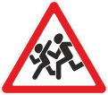
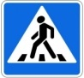
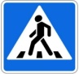

пр. Интернациональный

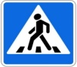
12
10
14
8

ПЛАН БЕЗОПАСНОГО ПЕРЕХОДА ДОРОГИ
1

ул. Васянина

